幸せって
なんだろう

～ ブータンから学ぶもの、上勝から伝えるもの ～
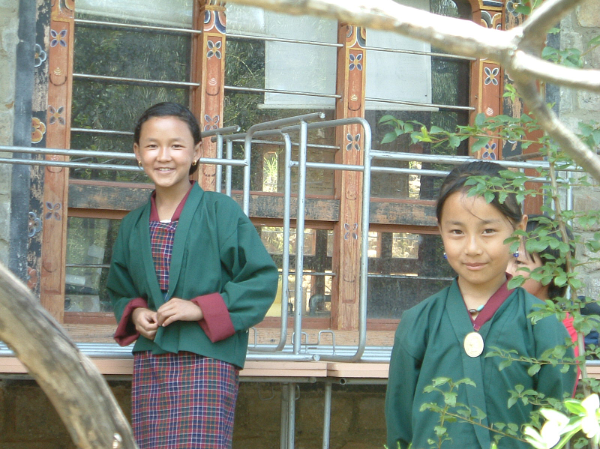
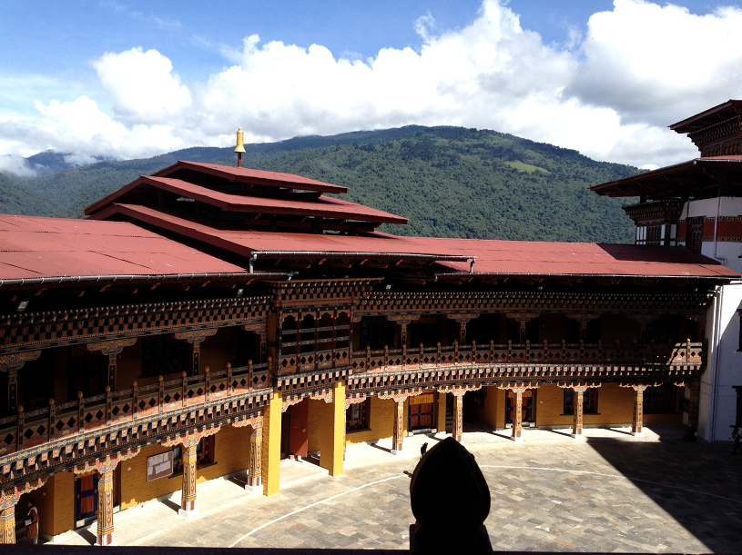
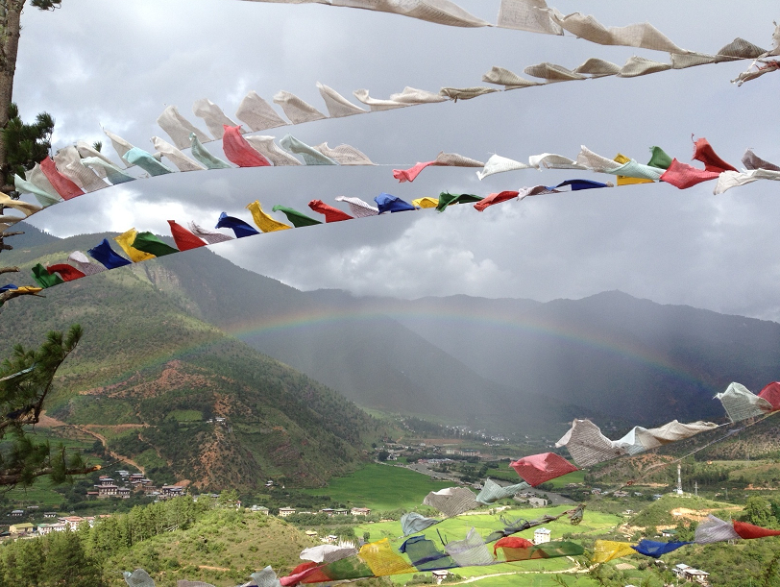

と き：2012年10月27日（土）
午後1時半受け付け開始
午後2時開演（～午後5時）
ところ：上勝町コミュニティセンター
入場料：無料
言 語：英語と日本語の同時通訳

モデレーター：佐藤 寛 国際開発学会会長（アジア経済研究所）
パネリスト：（上勝町）笠松和市町長、滑川里香（株）いろどり職員
（ブータン）内務文化省地方行政局長、ブータン王国県知事、ティンプー市長

上勝町コミュニティセンター
所在地：〒771-4501
徳島県勝浦郡上勝町大字福原字下横峯３-１
ＴＥＬ: 0885-46-0906
お問い合わせ先
JICA 03-5226-6919（担当：古市）
主催：JICA（独立行政法人 国際協力機構）
徳島県上勝町
上勝町コミュニティセンター
（上勝町村役場敷地内）
13：30 受付開始（アンケートがあります）
14：00 ～ 14：05 主催者からのご挨拶（長澤一秀 JICA四国支部長）
14：05 ～ 14：20 ブータン紹介とブータン印象談（笠松和市 上勝町長）
14：20 ～ 15：00 「GNHとは何か」（ブータン内務文化省地方行政局長）
15：00 ～ 15：15 休憩
15：15 ～ 16：30 パネル・ディスカッション
（モデレーター：佐藤寛 アジア経済研究所研究企画部長）
16：30 ～ 17：00 質疑応答
ブータン王国はチベット仏教を国教とする急峻な山国である。北は中国、西部、南部、東部はインドと国境を接し、南部のインド国境地帯は海抜200メートル程度の亜熱帯だが、北部のチベットとの国境は海抜７000メートル級の山々が悠々と連なっている。その国土面積は3万8千平方キロメートル（ほぼ九州に同じ）、人口は68.3万人（2009年）と徳島県よりも少ない。一人当たり国民所得は2,069米ドル（IMF、2010年。日本は42,783米ドル）で、低中所得国に分類されている。

人々の生活は概して質素で、生命の輪廻転生（reincarnation）を信じ、すべての生き物の殺生を嫌う。米が主食だが料理には唐辛子が多用され、とても辛い。バター茶とともに煎り米が供される。酒はシンチャンと呼ばれる醗酵酒と蒸留酒のアラがある。教育の場では初等教育から英語が使われており、国語としてのゾンカ語の他に英語も公用語としている。
GNH（Gross National Happiness）は1970年代後半に第4代国王が提唱して以来、ブータンの国づくりの根幹をなす考え方で、持続可能な開発と親和性が高く、国際社会でも広く注目を集めている。端的には「経済成長だけが人を幸せにするのか」という批判的見解を基に、人の幸福感はより多面的であって、そこには伝統文化や地域社会の活力、家族生活や自然との共生といった要素が不可欠として、経済発展とこれらとのバランスが重要とする理念である。

GNH4本の柱
１） 持続可能で公正な社会経済開発
無償の医療と教育、インフラ整備、農業振興など
２） 環境の保護
森林被覆率を国土の60パーセント以上、環境汚染対策など
３） 文化の保全と促進
伝統衣装の着用、家族のつながりの強化、伝統的礼儀作法の遵守など
４） 良い統治
民主化の促進、地方分権化の促進など
プログラム
ブータン王国の紹介
GNHとは

